GREEN OFFICE · HULPMIDDEL 02
Aanpakplan
Richting kiezen en in beweging blijven, zonder alles vooraf dicht te timmeren

Wanneer | Aan het begin, daarna bijwerken bij elk voortgangsoverleg.
Wat lever je op | Een levend aanpakplan dat je meeneemt naar je overleg.
Project en datum | [ project ] · [ wie ] · [ datum ]

Waarvoor gebruik je dit?
Een aanpakplan is geen plan van aanpak dat je één keer schrijft en wegzet. Het houdt je richting vast terwijl de route verandert. Bij vraagstukken waar probleem en oplossing samen groeien, kun je niet vooraf elke stap vastleggen.
Je kiest een richting, zet een eerste stap, maakt iets zichtbaars en stelt op basis daarvan bij. Elke twee weken kijk je terug: wat hebben we geleerd, klopt de richting nog, wat is de volgende stap?
KERNGEDACHTE
Zichtbaar werken is belangrijker dan perfect werken.

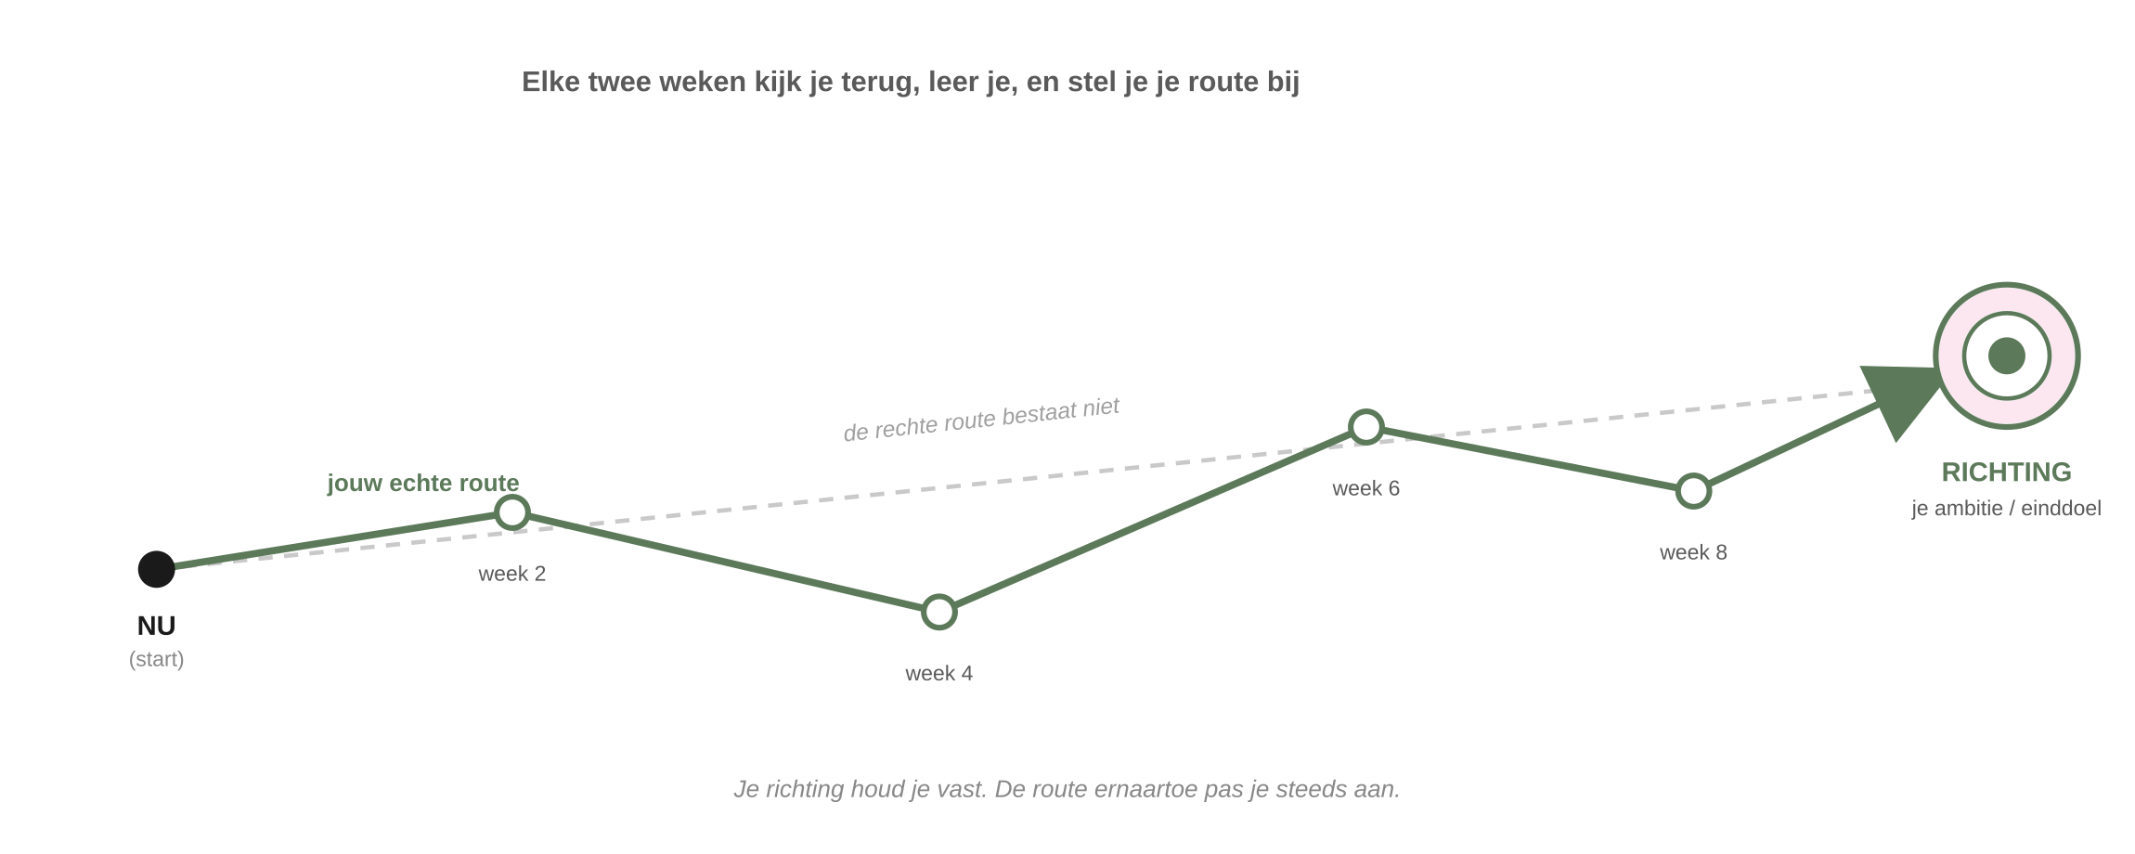
Je houdt je richting vast en stelt de route er steeds op bij.
Invulbaar: de vijf vragen
1. Richting  Waar willen we naartoe? | Je ambitie en het beoogde resultaat. Dit is je kompas, geen vaste route.  [ vul hier in ]
2. Wat we weten en aannemen  Wat begrijpen we, en wat nemen we aan? | Maak je aannames expliciet en zet erbij hoe je ze toetst. Onbenoemde aannames zijn het grootste risico in een project.  [ vul hier in ]
3. Onze werkwijze  Hoe werken we? | Wie doet wat, hoe stemmen jullie af, en hoe worden besluiten genomen?  [ vul hier in ]
4. Focus voor nu  Waar zetten we onze energie op? | Eén of twee dingen die er deze periode toe doen, plus wat je zichtbaar oplevert.  [ vul hier in ]
5. Zichtbaar maken  Hoe laten we ons denken zien? | Welke tussenproducten je maakt en wat je in het overleg bespreekt.  [ vul hier in ]

Invulbaar: focus voor de komende periode
Dit is het enige deel dat je elke twee weken opnieuw invult.
Periode | [ van .. tot .. ]
Onze richting nu  In één zin | Is de richting verschoven, zet er dan bij waardoor.  [ vul hier in ]
Waar zetten we op in?  Deze twee weken | Eén of twee dingen. Meer is geen focus.  [ vul hier in ]
Wat leveren we zichtbaar op?  Wat kunnen we laten zien? | Iets tastbaars: een schets, een schema, een ruwe versie.  [ vul hier in ]
Wat willen we leren of toetsen?  Welke aanname? | Schrijf op wat je verwacht, zodat je achteraf kunt zien of het klopte.  [ vul hier in ]
Wat bespreken we in het overleg?  Waar wil je hulp bij? | Een concrete vraag werkt beter dan een update.  [ vul hier in ]

TIP
- Verwar richting niet met route. De richting houd je vast; de route mag elke twee weken veranderen.
- Laat ruw werk zien. Een schets die je aannames zichtbaar maakt is meer waard dan een net document dat niets toetst.

VALKUILEN
- Alles vooraf willen vastleggen. Aan het begin weet je het minst.
- Het plan na week 1 wegleggen. Herzie het elke periode, anders klopt het niet meer.
- Druk verwarren met voortgang. Veel doen is niet hetzelfde als ergens komen.

VOORBEELD · DE DUURZAAMHEIDSWEEK
Richting: een duurzaamheidsweek die aansluit op het onderwijs, in plaats van ernaast te staan.
Wat we aannemen: dat docenten wel willen meedoen maar geen tijd hebben om zelf iets te ontwikkelen. Dat toetsen we eerst.
Focus voor nu: die aanname toetsen. Tussenproduct: vijf gesprekken met docenten en een ruwe schets van een lesopdracht van één contactuur.

